Cazaux le, 20 juin 2007

Monsieur le Président
De la Commission de la Halte
Mairie de la Teste de Buch
18, rue du 14 juillet
33260 LA TESTE DE BUCH
OBJET : .Travaux d’entretien de la Halte.
Monsieur le Président,
J’ai l’honneur de solliciter de votre bienveillance, au sujet des travaux d’entretien de la Halte Nautique de Cazaux.
1)- Les bouées de l’entrée du chenal ne sont plus aux normes depuis plus de trois ans, (il manque une bouée d’entée bâbord, ensuite la bouée tribord doit avoir une bande verte et la bâbord une bande rouge, elle ne sont pas à 300 mètres du rivage) manque des bouées intermédiaires, il manque la marque des trois cent mètres de chaque coté des bouées d’entrée, voir croquis joint et décret du 27 avril 1976 et photo 1.
2)- La lanterne coté promenade Jean Labat depuis le 1ER septembre 2006 cassée non réparée depuis bientôt un an. (voir photo 2)
3)- Parking de la Halte manque écorces de pin ou similaire depuis plus de deux ans, certains endroits sable apparent. (voir photo 3)
Il faudrait que ces travaux d’entretien soient entrepris avant la saison.
Je vous prie d’agréer, Monsieur le Président, l’assurance de ma haute considération.
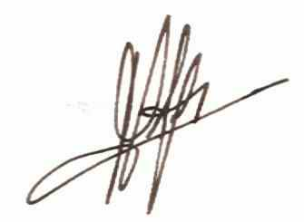
Président de l'Association
Roger MALIPIER
Copies :
Monsieur Claude MONTIER Adjoint Spécial de Cazaux,

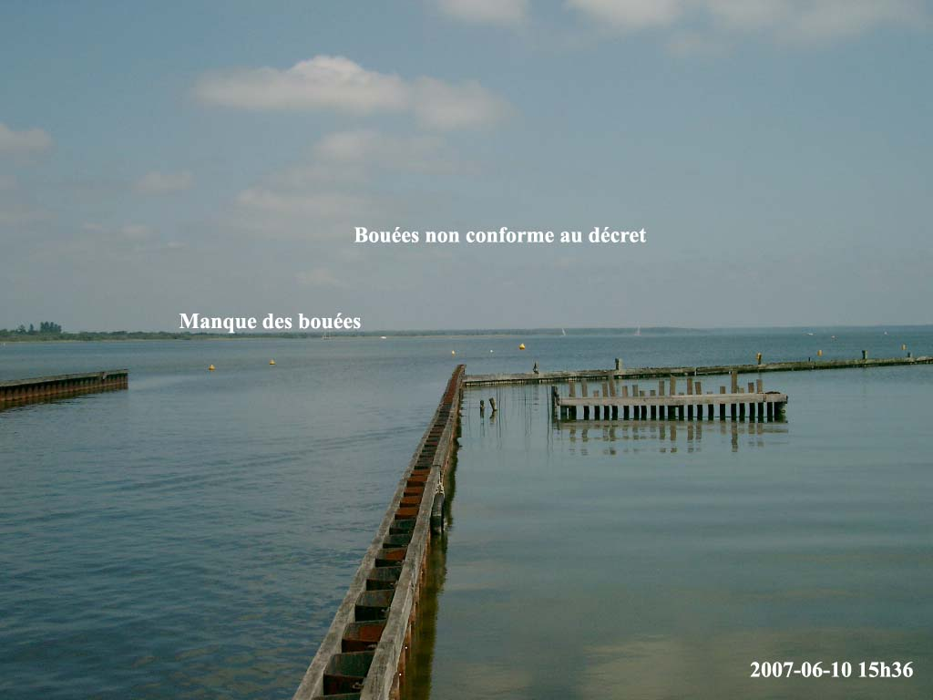
Photo N°1

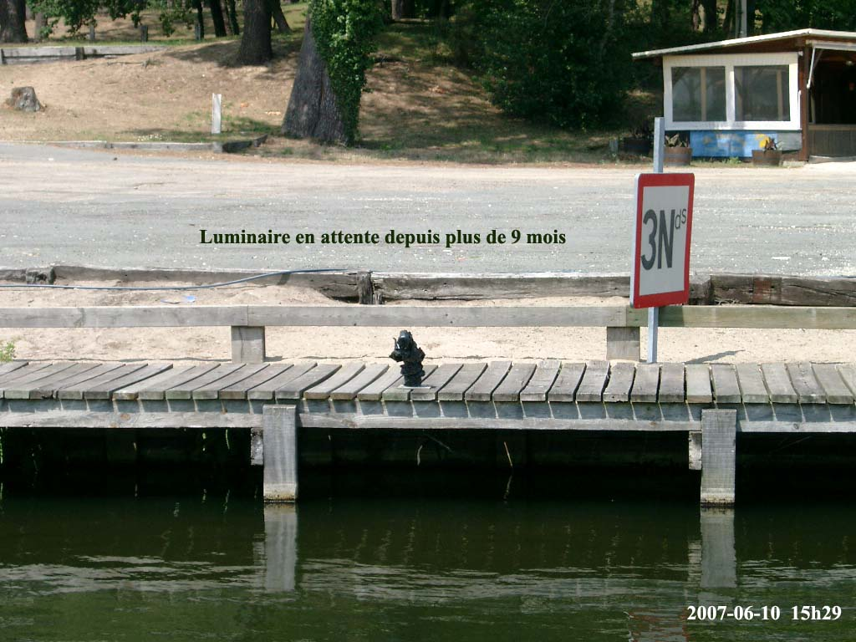
Photo N°2

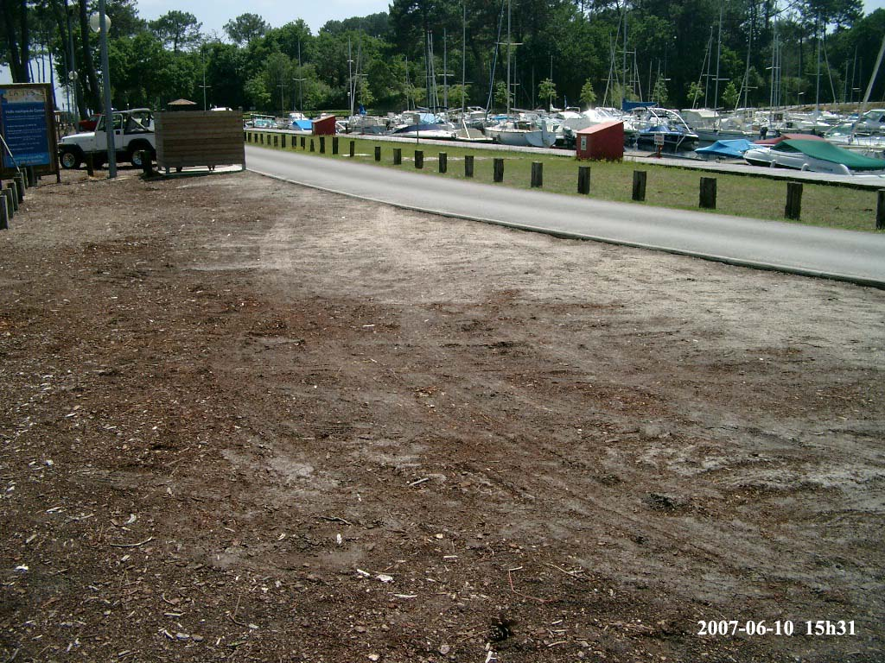
Photo N°3

